Муниципальное бюджетное образовательное учреждение
Ваховский детский сад «Лесная сказка»

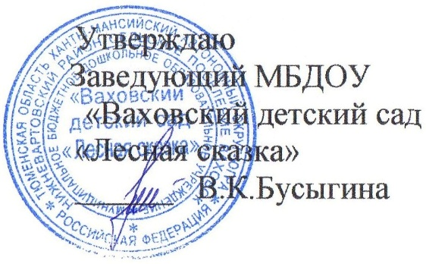

Мастер класс для родителей
«Нетрадиционные техники рисования».

Подготовил: Малджанова Г.Э.

Мастер класс для родителей
«Нетрадиционные техники рисования».
Цель:
Познакомить родителей с нетрадиционными техниками рисования
Задачи:
1. Формировать у родителей умение организовывать совместную творческую деятельность с детьми среднего дошкольного возраста через использование нетрадиционных техник рисования.
2. Развивать внутрисемейные связи, эмоциональное позитивное семейное общение, умение общие интересы и занятия.
3. Применить нетрадиционные техники работы с семьей.
Ход
1. Уважаемые родители, я очень рада встрече с вами!
Дошкольное детство – очень важный период в жизни детей. Дети с раннего возраста пытаются отразить свои впечатления об окружающем мире в своих рисунках. Изобразительная деятельность приносит много радости дошкольникам. Потребность в рисовании находится у них на генетическом уровне, копируя окружающий мир, они изучают его.
Во время работы я столкнулись с проблемой, дети боятся рисовать, потому что, как им кажется, они не умеют, и у них ничего не получится. Навыки изобразительной деятельности у детей слабо развиты. Детям не хватает уверенности в себе, воображения, самостоятельности. Практика показала, что включение в работу с детьми нетрадиционных техник рисования даёт им возможность попробовать разнообразные способы передачи изображения, даёт толчок к исследованиям и эксперименту, обогащает знания детей о предметах, материалах, их свойствах и способах применения. Кроме этого, развивается сенсорная сфера, эстетическое мировосприятие, совершенствуются графические навыки и умения. Происходит развитие наглядно-образного
и словесно-логического мышления, активизируется самостоятельная мыслительная и речевая деятельность детей.
Рисование нетрадиционными способами, увлекательная деятельность, которая удивляет и восхищает детей любого возраста. Существует много техник нетрадиционного рисования. При помощи этих техник дети быстро добиваются желаемого результата. Если вы заметили то детям очень нравится рисовать пальчиками. Это одна из техник нетрадиционного рисования. Также детям очень нравится оставлять отпечаток своей ладошки или ставить кляксы на бумаге. С помощью этих техник можно нарисовать всё что угодно. Давайте мы сейчас посмотрим, как это делают ваши дети. (включить видео)
Уважаемые родители, скажите пожалуйста какие техники нетрадиционного рисования вы знаете? Назовите их. Таких техник очень много. Их около 200 видов.
Это такие техники Кляксография», «Граттаж», «Монотипия», «Печать листьев», «Рисование пальчиками», «Рисование методом тычка» «Раздувание краски» и многое другое. Мы сегодня используем некоторые из них.
Я приглашаю Вас к столу. Предлагаю вашему вниманию некоторые из этих техник. Начнем с техники «Граттаж»
Материалы:
Белый картон, черная гуашь, кисть, восковые карандаши, скрепка.
Восковыми карандашами закрасить картон разными цветами без пробелов белого. Гуашью и кистью покрыть весь лист. Кисть в воду не макать. Наносить толстый слой гуаши. А когда подсохнет можно с помощью зубочистки или скрепки нарисовать рисунок.
Вторая техника у нас будет монотипия пейзажная. Монотипия (от моно… и греч. — отпечаток) — вид печатной графики. Техника монотипии заключается в нанесении красок от руки на идеально гладкую поверхность печатной формы с последующим печатанием на станке; полученный на бумаге оттиск всегда бывает единственным, уникальным.
Необходимые материалы: бумага, кисти, краски.
Этап работы:
Складываем лист бумаги пополам, на верхней части листа рисуем пейзаж. Например реку, полянка, небо и солнышко. Затем складываем лист пополам у нас с вами получится отпечаток или отражение как в реке или озере. Рисовать нужно очень быстро чтобы не высохла краска иначе отпечаток не получится.
Следующий наш этап будет – техника кляксография с трубочкой.
С помощью клаксографии мы с вами нарисуем деревья для нашего пейзажа.
Кляксография - это способ рисования с помощью клякс.
И так, берём кисточку макаем в краску и ставим кляксу на бумагу. Затем с помощью коктейльной трубочки выдуваем ствол дерева с низу в верх. Затем быстрыми движениями выдуваем ветки нашего дерева, направляя трубочку вправо-влево.
Следующий наш этап будет – техника набрызг.
Это самый простой метод. Для него мы используем зубную щетку и стеку. Держать щетку над листом, отвернув от себя, и быстрыми движениями проводить стекой снизу в верх. Вы можете сами менять величину крапинок, приближать или отдалять щётку от листа.
- Уважаемые родители! Наш мастер- класс подошел к концу
Благодарю всех за внимание. Надеюсь вас заинтересовала данная работа. Желаю всем творческих успехов!
До свидания!

